Övningsprov

KAPITEL 7

1 Vilket är nästa tal i talföljden nedan?

3 5 9 15 23 –?–

2 I en klass går 28 elever. När alla ställt sig i matkön har Henning dubbelt så många klasskamrater framför sig som han har bakom sig. På vilken plats i matkön står Henning?

3Alice är 10 år och hennes mamma är fyra gånger så gammal. Hur många år dröjer det innan mamma är tre gånger så gammal som Alice?

4 Axel kliver in i en hiss. Han åker först ner 7 våningar och sedan upp 3 våningar och kliver då ut på 5:e våningen där hans kompis bor. På vilken våning klev Axel in i hissen?

5 Ett av talen nedan passar inte ihop med de övriga. Vilket tal är det och varför?

14 42 21 34 49 35

6 Det tar 5 sekunder att skära en baguette i två delar. Hur lång tid tar det att skära en baguette i fem delar?

7Mellan A och D kan man åka på många olika sätt. Hur många olika vägar kan du välja?

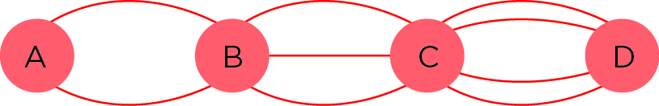

8Cirkeln, kvadraten och triangeln betyder samma tal i alla tre likheterna. Vilka tal då?

O + □ + ∆ = 16  
O + □ = 10  
□ + ∆ = 8



9Vilka siffror ska stå istället för bokstäverna?

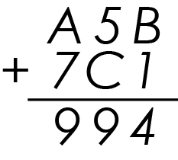

10Hur många klossar är det i det understa lagret?

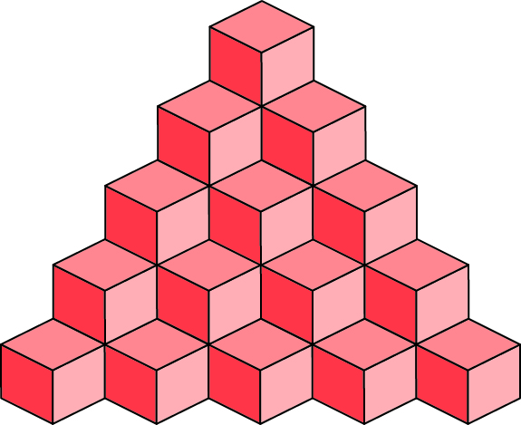

Facit

1 35

2 Förutom Henning går det 27 elever i klassen. Av   
dessa finns  bakom Henning och  framför Henning.   
Henning har alltså 18 elever framför sig och står själv som **nummer 19**.

35 år

4 Våning 9

534 eftersom det är det enda tal som inte är delbart med 7.

6 För att dela baguetten i fem delar krävs att man skär fyra gånger.   
Tiden det tar är 4 ∙ 5 s = **20 s**.

724 sätt  
(2 ∙ 3 ∙ 4)

8 ∆ = 6  
□ = 2  
O = 8

9A = 2  
B = 3  
C = 4

1015 klossar